**PROFIL**

**MADRASAH IBTIDAIYAH MUHAMMADIYAH BEJI**

1. **Profil Madrasah**

Nama Madrasah : Madrasah Ibtidaiyah Muhammadiyah Beji

Nomor Statistik : 111233020167

Status Akreditasi : A

Alamat Madrasah : Jl R Soepeno No 03 RT 03 RW 06

Desa : Beji

Kecamatan : Kedungbanteng

Kabupaten : Banyumas

Provinsi : Jawa Tengah

Tahun Berdiri : 1972

NamaYayasanPenyelenggara : Pimpinan Cabang Muhammadiyah Kedungbanteng

Status tanah : Tanah Wakaf

Luas tanah : 1300 m2

Jumlah siswa dalam 4 tahun pelajaran terakhir :

|  |  |  |  |  |  |  |  |  |
| --- | --- | --- | --- | --- | --- | --- | --- | --- |
| **NO** | **KELAS** | **STATISTIK SISWA MIM BEJI TAHUN PELAJARAN** | | | | | | **KET.** |
| **19/20** | **20/21** | **21/22** | **22/23** | **23/24** | **24/25** |  |
| 1 | I A | 19 | 21 | 16 | 17 | 16 | 19 |  |
| 2 | I B | 21 | - | - | - | - | - |  |
| 3 | II A | 23 | 20 | 21 | 16 | 17 | 15 |  |
| 4 | II B | 23 | 19 | - | - | - | - |  |
| 5 | III A | 26 | 22 | 20 | 20 | 16 | 18 |  |
| 6 | III B | 25 | 22 | 19 | - | - | - |  |
| 7 | IV A | 17 | 27 | 22 | 22 | 20 | 15 |  |
| 8 | IV B | 14 | 27 | 22 | 19 | - | - |  |
| 9 | V A | 18 | 15 | 26 | 23 | 22 | 19 |  |
| 10 | V B | 19 | 15 | 28 | 23 | 19 | - |  |
| 11 | VI A | 19 | 20 | 15 | 27 | 23 | 21 |  |
| 12 | VI B | - | 19 | 15 | 27 | 23 | 20 |  |
| **JUMLAH** | | **225** | **227** | **204** | **193** | **156** | **127** |  |

Jumlah Rombongan Belajar Th 2024/2025

1. Kelas I : 1 rombongan belajar
2. Kelas II : 1 rombongan belajar
3. Kelas III : 1 rombongan belajar
4. Kelas IV : 1 rombongan belajar
5. Kelas V : 1 rombongan belajar
6. Kelas VI : 2 rombongan belajar

Jumlah Rombel : 7 rombongan belajar

1. **Data Guru Tahun 2024 / 2025**

Jumlah Guru : 12 orang terdiri dari :

PNS Kemenag Banyumas : - orang

Guru Tetap Persyarikatan Muhammadiyah : 12 orang

Data Karyawan Tenaga Kependidikan 2024/2025

Tenaga Administrasi : 1 orang

Penjaga Sekolah/Sopir : 1 orang

Penjaga Kantin : 1 orang

Dana Operasional dan Perawatan Madrasah : BOS dan Komite Madrasah dan sumbangan lainnya

**PROFIL GURU-GURU**

|  |  |  |  |  |  |
| --- | --- | --- | --- | --- | --- |
| **NO** | **NAMA / NIP** | **PANGKAT** | **JABATAN TMT** | **PENDIDIKAN TERAKHIR** | **KET.** |
| **GOL.RUANG** | **(JURUSAN,FAKULTAS,**  **UNIVERSITAS)** |
| **TMT** | **TAHUN LULUS** |
| 1 | WARSUN, S.Pd.I | III/d  01-06-2005 | Kepala Madrasah | Tarbiyah, PAI, STAI Siti Khatijah | GTP |
| NIP.- | S1, 2010 |
| 2 | SULARDI, S.Pd.I | III/a  10-03-2005 | Guru Kelas | Tarbiyah, STIT Brebes | GTP |
| NIP. - | S1, 2011 |
| 3 | RISAWATI, S.Pd | III/a  16-02-2008 | Guru Kelas | PGSD, Universitas Terbuka Purwokerto | GTP |
| NIP. - |  |
| 4 | HIDAYATUL HIKMY, S.Kom | III/a  01-01-2009 | Guru Kelas | Teknik Informatika, STMIK Amikom Purwokerto | GTP |
| NIP. - |
| 5 | NONI DWI K, S.Pd | III/a  02-01-2018 | Guru Kelas | MTK, Universitas Muhammadiyah Purwokerto | GTP |
| NIP.- |
| 6 | UNTUNG SETYO A, S.Pd, M.Pd | III/a  10-01-2019 | Guru Mapel | PGMI, IAIN Purwokerto | GTP |
| NIP.- | S2, 2022 |
| 7 | PUPUT SETIANI, S.Pd | III/a  15-01-2020 | Guru Kelas | PGPAUD UT | GTP |
| NIP. | S1, 2022 |
| 8 | WAHYU IMROATUL IMAM, S.Pd. | III/a  22-09-2022 | Guru Mapel | PAI, Universitas Muhammadiyah Purwokerto | GTP |
| NIP. | S1, |
| 9 | NURUL HIKMAH A, S.Pd | III/a  30-09-2022 | Guru Kelas | PAI, UIN ZAIZU purwokerto | GTP |
| NIP. |  |
| 10 | PRIMATAMA OKI | II/b  02-01-2018 | Bendahara Madrasah | SLTA | KTP |
| NIP. |
| 11 | JOKO PRANOTO | II/b  01-05-2015 | Keamanan dan Sopir | SLTA | KTP |
| NIP. |
| 12 | ENDANG SUSILANINGSIH | II/b  20/03/2019 | Kantin dan Kebersihan | SLTA | KTP |
| NIP. |

Mengetahui

Kepala Madrasah

**Warsun, S.Pd.I**

NIP.-

Keterangan :

GTP : Guru Tetap Persyarikatan/ Yayasan Muhammadiyah

1. **SEKILAS PANDANG MI MUHAMMADIYAH BEJI** 
   * + 1. **Sejarah MI Muhammadiyah Beji**

MI Muhammadiyah Beji merupakan salah satu amal usaha yang dimiliki oleh Pimpinan Cabang Muhammadiyah Kedungabanteng di selenggarakan Majelis Pendidikan Dasar dan Menengah berdiri pada tahun 1 Januari 1972, pada awalnya berlokasi di komplek Masjid Nurul Huda (Beji lebak) sampai dengan tahun tahun 1985. Kemudian pada tahun 1986 pindah ke tanah wakaf dari H. Nur Rais di Beji Gunung didirikan diatas luas tanah = 1.300m2

Sementara Luas Bangunan = 565,80 m2 awalnya dikelola Pimpinan Ranting Muhammadiyah Beji dengan SK Pendirian Nomor : K/222/III b/75. Dari Kanwil Departemen Agama Provinsi Jawa Tengah dengan izin operasional Tertanggal 8 Juni 1978 dan NPSN 60710390.Yang berdomisili di Jl. R. Soepeno No 3 RT 03 RW 06 Desa Beji, Kecamatan Kedungbanteng Dari pertama didirikan telah dipimpin oleh 10 Kepala Madrasah terdiri dari :

1. Tarkam (1972-1990)
2. Yusup
3. Munsyiah Hayati (1990-2004)
4. Umi Hidayati, S.Ag. M.Pd. (2004-2005)
5. Fajar Maskuri (2005)
6. Usman, S.Pd. (2005-2010)
7. Umi Hidayati, S.Ag, M.Pd. (2010-2017)
8. Masngudin, S.Pd. (2017)
9. Toha Mahiru Masfu, S.Pd. (2017)
10. Warsun,S.Pd.I (2017-2025)
    * + 1. **Letak Geografis**

Berada di Komplek Perguruan Muhammadiyah Jl. R. Soepeno No 03 RT 03 RW 06 Desa Beji Kecamatan Kedungbanteng, dari Tugu Ikan Gurameh ke utara 100 meter kiri jalan.

<https://maps.google.com/?cid=2173958653497071105>

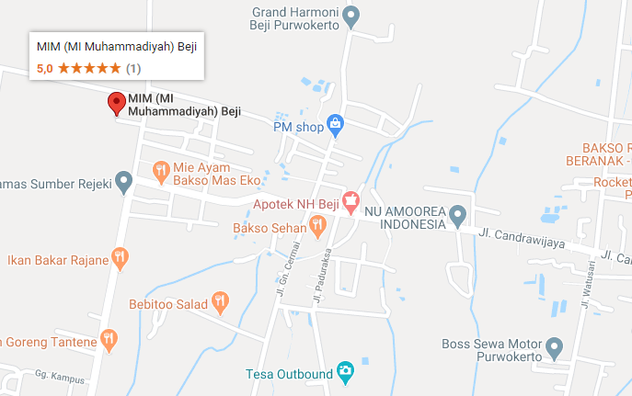

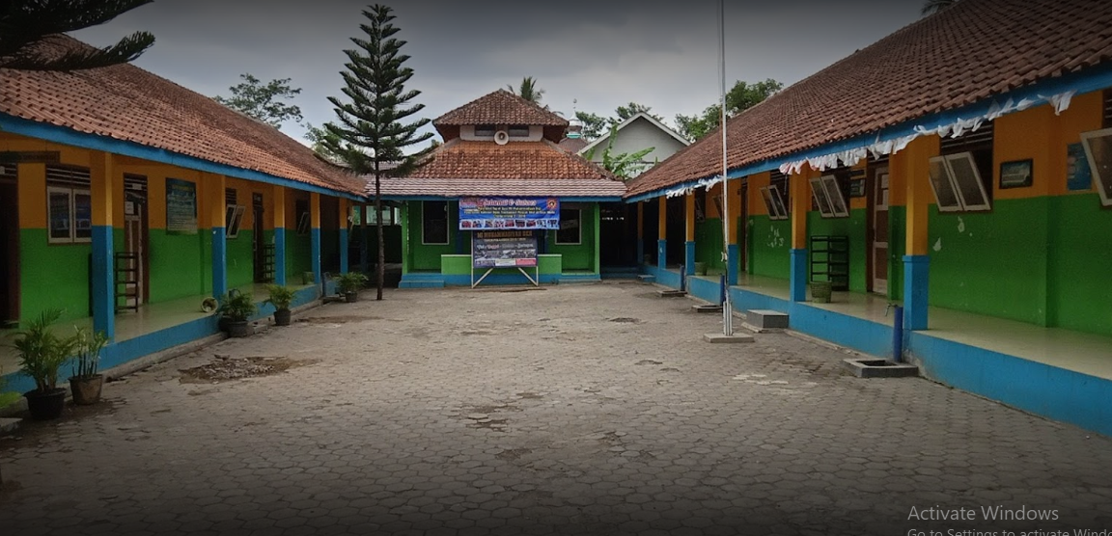

**MI Muhammadiyah Beji Memiliki VISI**

1. **VISI : UNGGUL , MODERN DAN BERTAQWA**

Sebagai indikator adalah terbentuknya generasi yang memiliki karakteristik sebagai berikut :

1. Mampu melaksanakan wudlu dengan baik dan benar sesuai ajaran Islam. Mampu melaksanakan shalat dengan baik dan benar sebagai wujud kepatuhan terhadap perintah ajaran Islam.
2. Memiliki rasa kecintaan terhadap al-Qur’an yang diwujudkan dalam bentuk senang membaca dan menghafal al-Qur’an khususnya juz 30 dengan baik dan benar.
3. Memiliki sikap tawakal kepada Allah dengan diwujudkan dalam bentuk selalu berdoa sebelum dan sesudah melaksanakan pekerjaan.
4. Memiliki adab pergaulan yang sesuai dengan ajaran Islam terhadap sesama manusia terutama kepada sesama umat Islam.
5. Memiliki rasa kepedulian dalam menjaga dan merawat alam sebagai bentuk rasa syukur terhadap nikmat Allah.
6. Memiliki kemampuan akademik tinggi dalam bentuk mampu memperoleh nilai akademik minimal sesuai KKM dalam seluruh mapel.
7. Memiliki kemampuan akademik tinggi dalam bentuk mampu memperoleh nilai tinggi dalam UM.
8. Mampu memaksimalkan potensi, bakat, dan minatnya dalam bentuk mampu berprestasi dalam bidang non akademik.
9. Mampu memanfaatkan teknologi informasi dan komunikasi sesuai perkembangan zaman sebagai pendukung dalam meningkatkan kualitas diri.
10. Menjadi pribadi yang patuh terhadap peraturan yang berlaku.
11. **Misi MI Muhammadiyah Beji adalah :**
12. Melaksanakan pendidikan berdasarkan iman, islam dan ihsan.
13. Menyelenggarakan pendidikan unggul dibidang akademik dan non akademik.
14. Membentuk lingkungan madrasah yang mampu menumbuhkan dan meningkatkan kualitas warga madrasah.
15. Meneradisikan budaya disiplin dan etos kerja yang tinggi.
16. Membentuk lingkungan madrasah yang mampu menumbuhkan dan meningkatkan kualitas keagamaan siswa.

1. **Tujuan MI Muhammadiyah Beji**
2. Menghasilkan lulusan yang berakhlak mulia dan bertakwa.
3. Melaksanakan proses belajar mengajar yang aktif, kreatif, inovatif dan menyenangkan.yang mengacu pada keunggulan dan kemodernan.
4. Menghasilkan lulusan yang kompeten sesuai dengan jenjangnya.
5. Memberikan layanan pendidikan dan pelatihan yang prima.
6. Memberikan jaminan mutu pendidikan, ekstrakulikuler dan pengembangan diri.
7. Meningkatkan kesejahteraan warga sekolah.
8. **Kegiatan Ekstrakurikuler**

MI Muhammadiyah Beji memiliki kegiatan ekstrakurikuler sebagai wadah mengembangkan bakat peserta didik. Kegiatan ekstrakurikuler meliputi:

1. Tapak Suci Putra Muhammadiyah h. Seni Tari
2. Pramuka / Hizbul Wathon i. Seni Pantonim
3. Outboand
4. Pembibitan Atlit
5. Seni Karawitan
6. English Club
7. Drum Band
8. **Kegiatan Pembiasaan**

Kegiatan pembiasaan diselenggarakan dengan tujuan untuk membiasakan peserta didik melakukan hal-hal yang positif yang diharapkan dapat mempribadi dalam diri peserta didik, dan mampu diterapkan dalam kehidupan sehari-hari dalam lingkungan keluarga dan masyarakat.

Kegiatan pembiasaan yang dilakukan di MI Muhammadiyah Beji meliputi :

1. Sholat Duha Berjamaah
2. Tahfidz Al Qur’an (Juz Amma)
3. Tadarrus Al Quran
4. Monitoring Iqro
5. Sholat Duhur Bejamaah dan Sholat Jum’at
6. Kultum Ba’da Duhur
7. 5 S (Senyum, Salam, Salaman, Sopan,Santun)
8. Sabtu Sehat dan Gembira dan Ekstrakulikuler
9. **Pendanaan**

MI Muhammadiyah Beji memperoleh pendanaan dari berbagai pihak yaitu :

1. Dana dari BOS Pemerintah
2. Dana Bantuan Siswa Miskin dari Kemenag
3. Dana dari Komite Madrasah
4. Dana Bantuan Sosial Lainnya
5. **Prestasi Siswa Akademik dan Non Akademik**

MI Muhammadiyah Beji memperoleh prestasi di berbagai kompetisi dalam 2 tahun terakhir yaitu :

* + - 1. **Tahun 2021**

1. Juara I Catur Putri AKSIOMA KKM-MI Kecamatan Kedungbanteng.
2. Juara II Pidato Bahasa Inggris Putri AKSIOMA KKM-MI Kecamatan Kedungbanteng.
3. Juara II Lomba Ismu In English Olimpicad VII Perguruan Muhammadiyah Jawa Tengah
4. Juara III Pidato Bahasa Inggris AKSIOMA KKM-MI Kecamatan Kedungbanteng.
5. Juara III Voly Putra AKSIOMA KKM-MI Kecamatan Kedungbanteng.
6. **Tahun 2022**
7. Juara I Tanding Putra Kejurda Tapak Suci Banyumas, Kosegu Championship X 2022.
8. Juara I Tanding Putra Kejurda Tapak Suci Banyumas, Kosegu Championship X 2022.
9. Juara I Tanding Putri Kejurda Tapak Suci Banyumas, Kosegu Championship X 2022.
10. Juara II Tanding Putra Kejurda Tapak Suci Banyumas, Kosegu Championship X 2022.
11. Juara II Tanding Putra Kejurda Tapak Suci Banyumas, Kosegu Championship X 2022.
12. Juara II Tanding Putri Kejurda Tapak Suci Banyumas, Kosegu Championship X 2022.
13. Juara II Tanding Putri Kejurda Tapak Suci Banyumas, Kosegu Championship X 2022.
14. Juara II Tanding Putra Kejurda Tapak Suci Banyumas, Kosegu Championship X 2022.
15. Juara II Tanding Putra Kejurda Tapak Suci Banyumas, Kosegu Championship X 2022.
16. Juara III Tanding Putra Kejurda Tapak Suci Banyumas, Kosegu Championship X 2022.
17. Juara III Tanding Putra Kejurda Tapak Suci Banyumas, Kosegu Championship X 2022.
18. Juara III Tanding Putra Kejurda Tapak Suci Banyumas, Kosegu Championship X 2022.
19. Juara I Olimpyade Sains dan Matematika Jawa Tengah 2022.
20. Juara I Olimpyade Sains dan Matematika Jawa Tengah 2022.
21. **Tahun 2023**
    * + - 1. Juara II LCCA Aksioma KKMI Kecamatan Kedungbanteng
          2. Juara I Bulutangkis Aksioma KKMI Kecamatan Kedungbanteng
          3. Juara I Voly Putra Aksioma KKMI Kecamatan Kedungabnteng
          4. Juara II Takraw Aksioma KKMI Kecamatan Kedungbanteng
          5. Juara III Voly Putri Aksioma KKMI Kecamatan Kedungbanteng
          6. Juara I Bulutangkis Aksioma KKMI Kabupaten Banyumas
          7. Juara II Lari Aksioma KKMI Kabupaten Banyumas
          8. Juara III Tolak Peluru Putra Aksioma KKMI Kabupaten Banyumas
          9. Juara III Lomba Lompat Jauh Aksioma Kabupaten Banyumas
22. **Tahun 2024**

Juara I Bulutangkis Aksioma KKMI Kecamatan Kedungbanteng

Juara II Takraw Aksioma KKMI Kecamatan Kedungbanteng

Juara II Catur Putra Aksioma KKMI Kecamtan Kedungbanteng

Juara II Catur Putri Aksioma KKMI Kecamatan Kedungbanteng

Juara III Tenis Meja Putra Aksioma KKMI Kecamatan Kedungbanteng

Juara I Tanding Putra Pencak Silat Baladewomas Champonship

Juara I Tanding Putri Pencak Silat Baladewomas Champonship

Juara I Tanding Putri Pencak Silat Baladewomas Champonship

Juara II Tanding Putra Pencak Silat Baladewomas Champonship

Juara II Tanding Putra Pencak Silat Baladewomas Champonship

Juara II Tanding Putri Pencak Silat Baladewomas Champonship

Juara II Tanding Putri Pencak Silat Baladewomas Champonship

Juara III Tanding Putri Pencak Silat Baladewomas Champonship

1. **Keadaaan Sarana Dan Prasarana**

|  |  |  |  |  |  |  |  |
| --- | --- | --- | --- | --- | --- | --- | --- |
| **No.** | **Ruang** | **Ada** | **Jumlah** | **Kondisi** | | | **Ket.** |
| **Baik** | **Rusak Ringan** | **Rusak Berat** |
| 1 | Ruang Kelas I A | √ | 1 | √ | - | - |  |
| 2 | Ruang Kelas I B | √ | 1 | - | - | - |  |
| 3 | Ruang Kelas II A | √ | 1 | √ | - | - |  |
| 4 | Ruang Kelas III A | √ | 1 | √ | - | - |  |
| 5 | Ruang Kelas IV A | √ | 1 | √ | - | - |  |
| 6 | Ruang Kelas IV B | √ | 1 | √ | - | - |  |
| 7 | Ruang Kelas V A | √ | 1 | √ | - | - |  |
| 8 | Ruang Kelas V B | √ | 1 | √ | - | - |  |
| 9 | Ruang Kelas VI A | √ | 1 | √ | - | - |  |
| 10 | Ruang Kelas IV B | √ | 1 | √ | - | - |  |
| 11 | Ruang Kantor Kepala Madrasah | √ | 1 | √ | - | - |  |
| 12 | Ruang Guru | √ | 1 | √ | - | - |  |
| 13 | Ruang Laboratorium IPA | - | - | - | - | - |  |
| 14 | Ruang Laboratorium Komputer | - | - | - | - | - |  |
| 15 | Ruang Laboratorium Bahasa | - | - | - | - | - |  |
| 16 | Ruang UKS | √ | 1 | √ | - | - |  |
| 17 | Ruang Perpustakaan | √ | 1 | √ | - | - |  |
| 18 | MCK | √ | 4 | - | √ | - |  |
| 19 | Gudang | - | √ | - | - | - |  |
| 20 | Dapur | √ | 1 | √ | - | - |  |
| 21 | Tempat Parkir | √ | 1 | √ | - | - |  |
| 22 | Meja sebelum Tahun 2018 | √ | 125 | √ | - | - |  |
| 23 | Kursi sebelum tahun 2018 | √ | 125 | √ | - | - |  |
| 24 | Mobil Suzuky Carry Pembelian Tahun 2018 | √ | 1 Unit | √ | - | - |  |
| 25 | Meja Siswa Pembelian Tahun 2018 | √ | 50 | √ | - | - |  |
| 26 | Meja Siswa Pembelian Tahun 2019 | √ | 26 | √ | - | - |  |
| 27 | Kursi Siswa Pembelian tahun 2018 | √ | 50 | √ | - | - |  |
| 28 | Kursi Siswa Pembelian tahun 2019 | √ | 50 | √ | - | - |  |
| 29 | Meja Kursi Guru Pembelian tahun 2018 | √ | 5 Pasang | √ | - | - |  |
| 30 | Meja Kursi Guru Pembelian tahun 2019 | √ | 6 Pasang | √ | - | - |  |
| 31 | Laptop Pembelian Tahun 2020 | √ | 1 Unit | √ | - | - |  |
| 32 | Alat Musik Drum Band | √ | 1 Set | - | √ | - |  |
| 33 | Alat Musik Kentongan | √ | 1 Set | - | √ | - |  |
| 34 | Alat Musik Gamelan | √ | 1 Set | - | √ | - |  |
| 35 | Peralatan Dapur | √ | 1 Set | √ | - | - |  |
| 36 | Papan Tulis | √ | 11 | - | √ | - |  |
| 37 | Meja Guru di kelas | √ | 11 | - | √ | - |  |
| 38 | Lemari di kelas | √ | 8 Unit | - | √ | - |  |
| 39 | Lemari Kantor | √ | 1 Unit | √ | - | - |  |
| 40 | Etalase Kantor | √ | 2 Unit | √ | - | - |  |
| 41 | Etalase Kantin | √ | 2 Unit | √ | - | - |  |
| 42 | Kipas Angin | √ | 3 Unit | √ | - | - |  |
| 43 | Tempat Sampah | √ | 8 | √ | - | - |  |
| 44 | Sapu lantai | √ | 20 | √ | - | - |  |
| 45 | Sapu Lidi | √ | 3 | √ | - | - |  |
| 46 | Galon Air Minum | √ | 10 | √ | - | - |  |
| 47 | Gayung Air | √ | 4 | √ | - | - |  |
| 48 | Ember | √ | 8 | √ | - | - |  |
| 49 | Televisi | √ | 1 | - | - | √ |  |
| 50 | Meja Kursi Tamu | √ | 2 Set | √ | - | - |  |
| 51 | Dipan UKS | √ | 2 | √ | - | - |  |
| 52 | Lemari Buku Perpustakaan | √ | 1 Set | - | √ | - |  |
| 53 | Printer Epson | √ | 1 buah | √ | - | - |  |
| 54 | Finger Print | √ | 1 buah | - | - | √ |  |
| 55 | Speaker TOA di kelas | √ | 8 buah | √ | - | - |  |
| 56 | Speaker TOA di luar | √ | 1 buah | √ | - | - |  |
| 57 | Amplifier | √ | 2 buah | √ | - | - |  |
| 58 | Personal Komputer | √ | 1 Set | √ | - | - |  |
| 59 | Router Wi-Fi | √ | 1 Set | - | √ | - |  |
| 60 | Printer Brother | √ | 1 buah | √ | - | - |  |
| 61 | Laptop HP | √ | 1 buah | √ | - | - |  |

Mengetahui,

Kepala Madrasah

Warsun, S.Pd.I